**CIA1 - Programme Lectorat de français 2022-23 STABARIN**

* Phonétique
* Déterminants et adjectifs
* Révision des temps verbaux de l’indicatif
* Pronoms relatifs simples
* Interrogation-négation
* Pronoms compléments et infinitif
* forme passive
* le discours indirect au présent
* Pronoms relatifs composés: pronoms relatifs et mise en relief
* Les indéfinis
* Prépositions
* Subjonctif ou indicatif
* Le discours rapporté au passé
* L’expression du temps
* L’expression des circonstances (cause et conséquence)
* Les connecteurs logiques
* La condition et l’hypothèse

**Moodle 2664**

**Livres adoptés ou conseillés**

F. Bidaud, Exercices de grammaire française pour italophones, 4e édition, UTET,   
  
9788860086525 (adopté, demandé pour les activités de classe)



F. Bidaud, Grammaire du français pour italophones 4e édittion, UTET 9788860085849 (conseillé) 

 Conseillé en outre, pour un travail personnel, aux apprenants qui ont juste le niveau A2 :

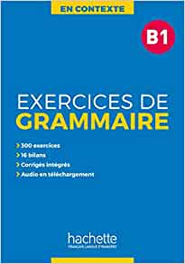  **Exercices de grammaire en contexte B1, Hachette  ISBN 978-2014016345**

**Pour évaluer votre niveau :**

[https://dialangweb.lancaster.ac.uk](https://dialangweb.lancaster.ac.uk/)